resumen Cómputo
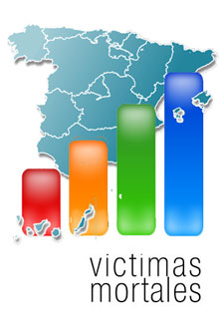

31/12/2014

- - - - - ESPAÑA: Cómputo casos de Violencia de Género con resultado de muerte [2014] - - - - -
Parejas o exparejas | 58
Otras Relaciones Familiares | 6
Menores | 4
Otras Víctimas Indirectas | 1
VÍCTIMAS Subtotal Ley 1/2004 | 69
Agresión sexual con resultado de muerte | 0
Por Tráfico de mujeres y Prostitución | 0
HUERFANOS/AS | 42

